监 理 日 志
工程名称：永靖县“十四五"盐锅峡光伏发电项目
日期 | 2024年 5月 12日星期二 |  | 气候 |  | 晴天 |  | 气温 | 12/30°
监理人员 动态：2人、检查、巡查、平检，见证、旁站满足要求 |  |  |  |  | 材料进场:  无
施工方人员动态:线路塔位人工孔桩68人
施工机械动态：测量仪器GPS、水准仪、经纬仪，满足要求
施工部位进度情况 | 送出线路:  塔位孔桩开挖:G28、G29、G56已完成70～95%  塔位G35钢筋笼帮完成100%  塔位G54砼浇筑
监理今日工作内容 | 1.现场巡查:检查作业安全工器具、技术交底记录、专职安全员履职  2.现场浇筑质量控制:检查G54浇筑砼C30配合比报告、塌落度、螺栓定位、钢筋笼主筋规格、型号、接头连接、加密区长度符合设计要求
检查发现问题及处理措施 | 保证浇筑质量:加设漏斗溜槽，已整改到位
协调内容或  其他 | 塔位西固段塔位:政地水土保持相关手续协调处理、定位开挖
记录人 |  | 孙翔 |  | 总监签阅 |  | 朱友军

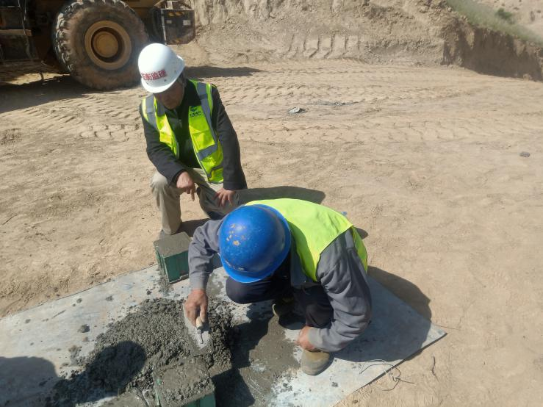 | 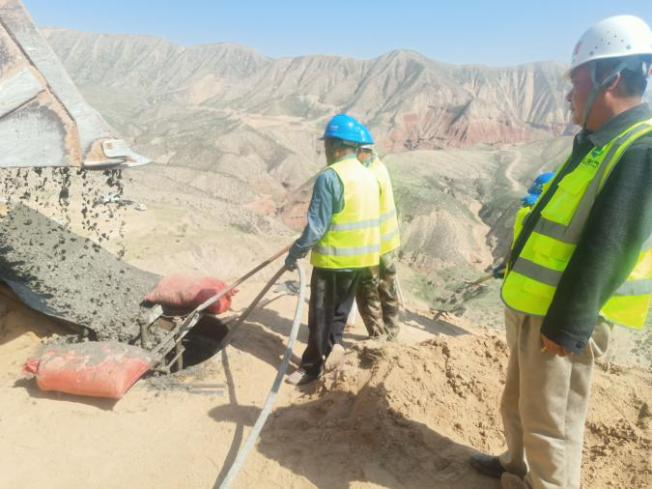
混凝土试块取样 | 孔口防护、浇筑
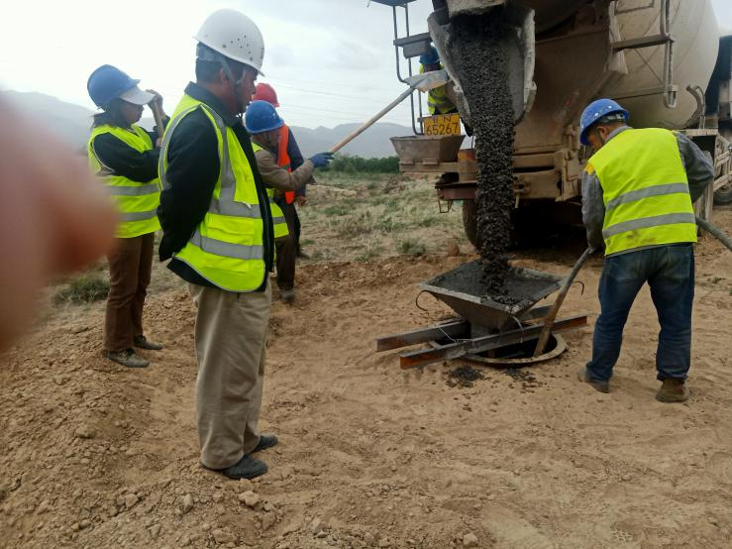 | 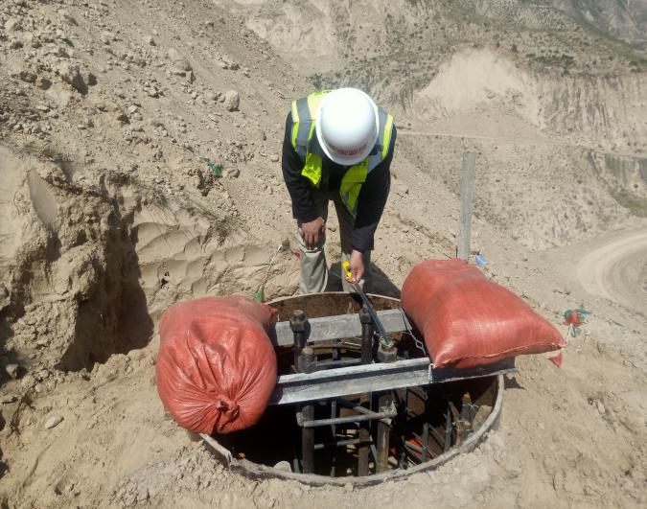
基础浇筑 | 钢筋笼检查

